NOUVEAUTES

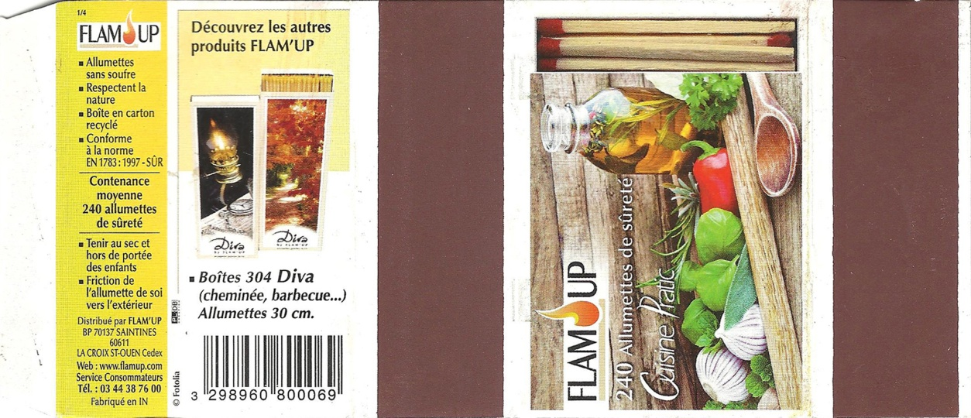1
Information de J.Y. Chaslot, P.A. Peguy et J. Kadri 3 nouvelles boites.  Il existe 4 versos (publicité pour les produits FLAM’UP)  numérotés1/4 à 4/4.  Boite 1 avec verso 1/4  Boite 2 avec verso 2/4 et 3/4  Boite 3 avec verso 4/4  Si ces boites existent avec d’autres versos merci de communiquer.  Reproduction échelle 80% | 2 | 3

Information d’A. Nothum  3ème variante de la série de 4 boites type 124  Voir bulletins 224 et 228  Ajout de Made in IN | 

